（ACIT）顾客特殊要求
更新项目序号 | 更新项目名称 | 更新时间 | 客户协议编号
预审部分 | 1 | 20240611 | 答复: Re: 关于高意客规EQ附件命名问题 20240611邮件
预审部分 | 1 | 20240513 | TH0002,663116,663247,350011,US0076,663455,350040,HK0156,US0111,HK0027,MY0009,HK0057,310015,MY0015,660123,US0159,IL0012,662230,660655,SG0065关于EQ附件命名的补充要求袁巧玲2024-05-08顾客质量要求评审表
备注：更新的内容以蓝色字体显示。

共用部分：
1.其它
1）翘曲/弓曲：翘曲/弓曲≤0.75%
2）金厚：图镀铜镍金：金厚≥0.05μm
沉金：金厚≥0.05μm
化学镍钯金：金厚≥0.03μm
金厚主要参考图纸要求和IPC相关标准（上面要求为IPC-6012D的要求）
预审部分：
- 图纸和客户规范未定义的要求参考IPC-II
2. EQ文件（附件）命名要求格式：EQ Of客户型号_我司名称+我司旧型号_日期_EQ的次数，日期要根据实际的EQ时间变更，如9月27日发出第一次EQ，则日期应为20230927,如9月28日我司有2次EQ，则日期应改为20230928.
如：EQ Of GYT002ABC_Fastprint2W03T002A0_20230927_1st
EQ Of GYT002ABC_Fastprint2W03T002A0_20230928_2nd
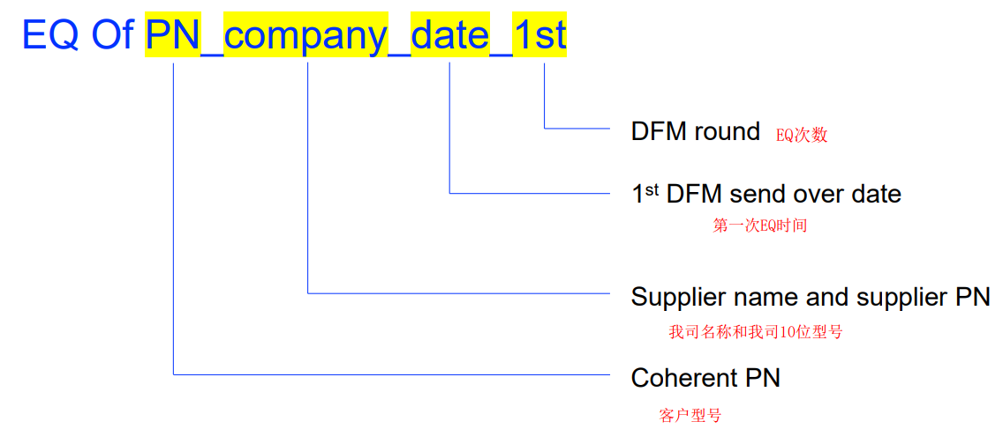

CAM部分：
1.打叉板要求
拼版数 | 打叉数量/每拼 | 允收最高比例（按set计算）
4拼（含4拼以下） | ≤1 | 10%
5拼-10拼 | ≤2 | 10%
11拼（含11拼）及以上 | ≤3 | 10%

